
日期： ________________________
系列： 耶稣，我们的帮助者(十二月-三月)
一年班，课程四十二

耶稣喂饱

五千人

取回家的要点：

*耶稣帮助我们——为你的需要祷告

＊在整个课程中重复这句子。

圣经故事：路加福音9:10-17，约翰6:1-15
与耶稣连接：我们可以随时向耶稣祷告，他时刻都准备聆听、回应我们的祷告。

我们将帮助孩子们认识：
- 耶稣喂饱五千人的故事。
- 耶稣在他们的需要上帮助他们。

他们可以为他们所需要和想要得到的东西向耶稣祷告。

我们将帮助孩子们体会：
- 在耶稣的爱中有安全感。
- 对耶稣的帮助有信心。
- 渴慕在祷告中把他们的需要带给耶稣。

我们将帮助孩子们应用：
- 参与耶稣喂饱五千人的话剧。
- 在鱼口味的茶点中复习故事。
- 透过保龄球游戏分辨想要得到和需要的分别。

这课程的行程图表

目的地 | 页数 # | 在你的旅程中发掘一些事情 | 所需教材
大组-开场   | 4  4 | 木偶表演  圣经故事 | - 木偶小鸿  - 小枕头  - 装着圣经的幻想盒子  - 麦克风  - 装食物的纸袋  - 足够分给观众席中每个小孩的咸饼，每人一片。  - 足够的鱼型饼干，分给观众席中所有孩子，每人一片。  - 几个大篮子(选择：12个篮子)  - 每个篮子装着两条毛巾  - 组长的门徒服装 (选择性)
小组应用   | 7  8  8  9  9 | 活动1: “鱼口味的食物”或“面包和鱼”小食  活动2:“想要得到或需要保龄球”游戏  活动3: 手工——鱼和面包  活动4: “鱼之竞赛”  祷告时间 | 活动 1:  - 鱼型饼干  - 咸饼  - 餐巾  - 纸杯  - 果汁或水  活动2:  - *2公升水瓶，贴着“想要得到”的牌子。  - *2公升水瓶，贴着“需要”的牌子。  *两个瓶子装着沙或水。高温封紧盖子以避免溢出。  - 铃  - 哨子  - 选择1: 网球或豆子袋  - 选择2: 圆环的大小可以套在瓶口。  活动 3:  - 鱼和面包的复制图  - 每人一个纸杯  - 打洞机  - 每人半条丝绒线  - 剪刀  - 颜色笔或马克笔  - “听我的祷告”小卡片  活动 4:  - 课程38中使用的心型磁性卡片  - 每组一张报纸  - 两张从A4纸剪下的鱼  - 粘纸  - 鱼型饼干作为奖励
大组 – 结束   | 9  9 | 唱歌（选择性）  用木偶短剧温习课程 | - 木偶小鹅  - 小组的应用里的项目或资料的样本

上课前的歌唱时间：（10分钟）
目的：当聚集全部孩子在一个组里唱歌时，新来的小朋友会比较容易投入，也会积极参与组内活动。选一些和今天课程主题有相关性的歌曲，方便介绍今天的主题。选两至三首诗歌并把所选的诗歌写在这。

大组-开场：（15分钟）
目的：木偶会将今天课程所要教导的演出。不会有完整的手稿，不过，会有故事大纲给组长，以便他/她和木偶可以互动。将取回家的要点介绍给孩子们，好让他们可以和上帝的话语互动，当他们经历圣经故事时更能投入。

所需器材：木偶小鸿、小枕头、装着圣经的幻想盒子、麦克风、装食物的纸袋 、足够分给观众席中每个小孩的咸饼，每人一片、足够的鱼型饼干，分给观众席中所有孩子，每人一片、几个大篮子(选择：12个篮子)、每个篮子装着两条毛巾、组长的门徒服装 (选择性)

木偶表演:
小鸿拿着小枕头一边打呵欠一边出场。他因为昨天睡不好而感到很疲倦。昨天他们到爷爷奶奶的家去，那里有很多堂兄弟姐妹。小鸿因为玩得太兴奋而睡不着。他带着他的枕头到Kingdom Quest ，以防万一他的眼睛需要休息“几分钟”。

主持人问小鸿，当他睡不着时，他在做什么呢？小鸿说他看书，也尝试数绵羊，甚至叫妈妈到房里来唱歌给他听。主持人问小鸿有没有祷告求耶稣帮助他入睡？小鸿表示没想到这么做。

主持人告诉孩子们今天将了解当我们有需要时，耶稣会帮助我们，我们也可以祷告求他帮助我们。实际上，在今天的圣经故事里，耶稣正在对众人讲道，他们需要食物，因此耶稣行了神迹。他用五个面包和两条鱼喂饱五千人。这些人需要食物，因此耶稣帮助他们。而小鸿昨天需要很好的睡眠，那他可以求耶稣帮助他。

教导小鸿取回家的要点：*耶稣帮助我们——为你的需要祷告。主持人先说出第一局，小鸿说第二句回应。和小鸿重复复习几次后，和其他小孩一起练习。

圣经故事：幻想剧场
幻想剧场是一个让观众参与演出的话剧，透过创意的服装和小孩为演员，带出有关的圣经故事。幻想盒子装着圣经及话剧的其他特别道具。一开始，拿出圣经，解释那是神的话语。略略的概述有关的故事，然后拿出一个幻想帽，把它带在头上。请孩子们也带上他们的幻想帽，想象圣经里所告诉我们的事迹。一些孩子将用他们的想象能力把那事迹表演出来。分派道具，请演员出场，开始演出。请他们坐在一旁直到他们被叫出舞台。

预先准备：
- 把五个咸饼和两个鱼型饼干放进食物纸袋里。
- 把毛巾铺好在篮子中，装好半篮的饼干，然后把另一条毛巾铺上，把饼干盖着。
- 悄悄把那装食物的纸带交给观众里的其中一个小孩。
- 选出几个组长作为门徒，负责在指定的时间协助分派饼干。
- 选择： 请协助的组长打扮成门徒。

“耶稣喂饱五千人”

从幻想盒子里拿出圣经，简短的解释今天的圣经事迹。

这里我们有一本圣经。今天的圣经故事是取自约翰福音，让我来打开圣经。哦！我看到耶稣作了很奇妙的事来帮助众人。这个故事是关于超过五千人没有东西吃，然而，耶稣行了奇妙的神迹，把他喂饱了。

这一切从一个小男孩和大家分享他的午餐开始。然后，耶稣行了很奇妙的事来帮助这些人得到食物。请听清楚，看看你是否知道耶稣对小男孩的午餐作了什么事，行神迹。

当你和孩子们戴上你们的幻想帽后，开始。请小演员或观众重复以下画线及斜体的句子。把麦克风放在演员前，让他知道什么时候轮到他。

主持人： (打开圣经，念出讲稿。) 一天，耶稣对着一群人讲论神国的道，医治那些需要医治的人。那时已经接近傍晚。太阳开始西下，而众人都没有东西吃。他们非常饿，极需要食物；然而耶稣和他的门徒并没有足够的钱为他们买东西吃。那里男人约有五千人，还有女人和小孩。那里看来就像一个挤满人的广场。从哪来的食物呢？ (组长从观众席中走出来。) 耶稣的门徒前来对他说：

门徒： 请叫众人散开，好往四面的乡村里去借宿找吃的。

主持人: 然而，耶稣告诉他的门徒要给他们吃的。(门徒走进孩子们中间。) 因此，门徒走进众人中间，发现只有一个人有一点食物。(门徒回到台上去。其中一个门徒领着一个手拿纸袋的孩子。)

门徒: 这男孩带了他的午餐。可是他只有五个小面包和两条鱼。

(主持人从纸袋里拿出那些饼干，和孩子们一起数算，算算共有五个“面包”和两条“鱼”。)

主持人: 让我们一起算算这午餐。这里共有多少个面包？一、二、三、四、五。多少条鱼？一、二。

现在，这些面包和鱼虽然多过这些饼干。可是这不是大餐，不是吗？这么一小顿的午餐怎么喂饱这么多的群众呢？
耶稣拿着食物(拿出一片饼干和一条鱼)，望着天，为食物感谢神，掰开(把咸饼掰成一半)。 然后，他告诉门徒把食物分给众人吃。

门徒，你可以带着篮子上来吗？让我把部分的食物放进去这些篮子里，你们拿去分给众人。(请门徒把篮子那上来，接受部分的午餐，静静的拿开上面的毛巾，把它放在一旁，开始把虾饼和鱼饼分给孩子们。)

当门徒们分派食物，他们都很惊讶！他们不断的分派食物、分派事务、分派食物！那食物不断出现直到会众中每个人都有足够的食物。

耶稣行了神迹！他把五个面包和两条鱼变了很多食物，喂饱几千个人。可是他的神迹还没结束。

当大家都吃饱后，门徒回到人群中收拾食物的零碎，收拾零碎、收拾零碎、收拾零碎！实际上，他们继续收拾食物的零碎，直到他们收足了十二篮食物的零碎。让我们来数到十二。(若你有十二个篮子，数篮子。若没有，就数那想象的篮子。)

人们需要食物，而耶稣供应了他们的需要，甚至比他们的需要更多！

同样的，耶稣供应我们的需要——如食物、屋子、照顾我们的大人、衣服及更多的东西。同时，耶稣也供应我们不需要，却想要得到的东西——如玩具、零食及特别的活动。

这提醒我们今天特别的句子：*耶稣帮助我们——为你的需要祷告。耶稣赐给我们的最大需要是被赦免及被他的爱充满的需要。当耶稣死在十架上，我们的罪已经被赦免，如今可以被他的爱充满，做他要我们做的事。

以简单的祷告做结束，孩子跟着一句一句的念。

亲爱的神，(重复)
谢谢你的同在。(重复)
谢谢你差下耶稣。(重复)
耶稣帮助我们。(重复)
他关心我们的需要。(重复)
谢谢你！谢谢你！谢谢你！(重复)
阿门。(重复)

小组的应用：（30分钟）
目的：在小规模的组别里，可以让孩子们与大人及同龄的小朋友在教会里建立更亲密的关系。用有趣的实际活动讨论圣经故事，加强取回家的要点。要一直不断重复取回家的要点。你说出取回家的要点前半句，孩子们以后半句回应。应用题可以帮助孩子们将取回家的要点应用在他们的日常生活中。将全部的小组聚集并以祷告作为课程的结束。让孩子们祷告。

在小组应用的时间，讨论以下的问题及重点：

圣经故事里的人们需要什么？(食物)

耶稣如何帮助他们？(他把五个面包和两条鱼变成足够喂饱众人的食物。)

我们需要什么？(答案会不一样，包括食物、父母、房子、衣服等。提醒孩子们我们最大的需要是得到神的赦免，耶稣为了我们这个需要为我们死在十架上。)

当我们有任何需要时，我们可以怎么做？(请求耶稣的供应。)

活动 1: “鱼和面包” 茶点
所需器材：鱼型饼干、咸饼、餐巾、纸杯、果汁或水

帮助孩子们计算五个咸饼和两个鱼型饼干。用这些饼干复习圣经故事。在他们享用茶点的同时，复习取回家的要点：*耶稣帮助我们——为你的需要祷告。这是讨论小组应用问题的美好时候。

活动 2: “想要得到或需要保龄球”游戏
所需器材：*2公升水瓶，贴着“想要得到”的牌子、*2公升水瓶，贴着“需要”的牌子、*两个瓶子装着沙或水。高温封紧盖子以避免溢出、铃、哨子、选择1: 网球或豆子袋、选择2: 圆环的大小可以套在瓶口。

步骤：
- 利用一些时间解释一些东西，如度假是“想要得到”。这是我们希望得到的东西，可是不是生活的需要。其他东西如食物是需要。我们需要这些东西来生存。
- 把小组中的孩子分成两组。(若有需要，可以把其他小组一起联合起来。)请队员俳成两排。
- 读出以下例子的其中一项。队伍中的第一个孩子要确定那是想要得到的东西或需要，然后把球或豆子袋推向正确的瓶子，尝试击那瓶子。或使用选择2，把圆环丢向正确的瓶子，尝试把圆环套在瓶颈。
- 若孩子答案正确，那组的一分。
- 若孩子答案正确，并击中或套中瓶子，按铃，给他们两分。
- 若孩子答错了，按脚车汽笛，那组的零分。
- 轮到另一组的队员。
- 继续让两组的组员轮流交替，直到大家都玩过了。
- 请孩子们帮助你计算得分。得到最高分的组别就是优胜者。
- 为了让游戏更有趣，让那轮到的组别喊出他们认为正确的答案。正在玩游戏的孩子可以采用他们的答案帮助他作答。
- 解释我们可以祷告请求耶稣供应我们的需要。我们同时也可以求他赐我们一些我们想要得到的东西。
- 复习取回家的要点：*耶稣帮助我们——为你的需要祷告。

想要得到和需要的一些例子：

- 食物 (需要)
- 住所 (需要)
- 浆糊 (想要得到)
- 水 (需要)
- 糖果 (想要得到)
- 玩具 (想要得到)
- 爱 (需要)
- 对耶稣的信心 (需要)
- 生日派对(想要得到)

- 聆听神的话语 (需要)
- 照顾你的大人 (需要)
- 脚踏车 (想要得到)
- 衣服 (需要)
- 观赏电影 (想要得到)
- 电脑游戏 (想要得到)
- 受伤或病得严重时医生的照顾(需要)

活动 3: 手工—— “鱼和面包”
所需器材：鱼和面包的复制图 、每人一个纸杯、打洞机、每人半条丝绒线、剪刀、颜色笔或马克笔、“听我的祷告”小卡片

制作鱼和面包手工：

- 请孩子们为鱼和面包复制图涂上颜色。
- 在纸杯上打两个洞。
- 请孩子们把他们的丝绒线穿过洞，把它们卷成环形，作为杯子的把手。杯子是他们的篮子。
- 把小卡片贴在杯子上。
- 剪出鱼和面包。
- 请孩子们数算他们的鱼和面包。
- 全班一起，说出你的需要，为这些面包向耶稣祷告。每次你说出一个需要，把一个面包放进杯子里。
- 说出你想得到的东西，为你的鱼祷告。每次你说出你想得到的东西，把鱼放进“篮子”里。
- 在那时候向孩子解释我们应该更多为我们的需要祷告，耶稣爱我们，他也会供应我们一些我们想得到的东西。我们也可以为这些东西祷告。
- 复习取回家的要点：*耶稣帮助我们——为你的需要祷告。

活动 4: “鱼之竞赛”
宗旨：帮助孩子们背记经文及把它记在心里。透过创意小组活动帮助孩子享受学习金句。

所需器材：课程38中使用的心型磁性卡片、每组一张报纸、两张从A4纸剪下的鱼
粘纸、鱼型饼干作为奖励

金句: 约翰福音 14:6 ~ 我就是道路，真理，生命。

金句学习:
在上课前，在地上贴上两条平行线，互相距离8尺。在小组中，和孩子们一起复习上个星期的金句。告诉孩子们我们将进行一项游戏。报纸代表面包，纸鱼代表鱼。

当我们进行游戏时，让我们一起被提醒耶稣有能力供应我们一切的需要。

把孩子们分成两组。让两组的组员站在起点线的线上。在组长的指示下，第一个组员需要在纸鱼旁边拍打地上，一路上用这小小的空气把鱼“推”到另一端。当他来另一端，他需要先背诵经文，然后才把鱼拿起来，跑回去动接下来的组员。胜利的组别将得到5个鱼型饼干作为奖励，另一组则得到三个。

祷告时间:
请孩子们为他们个人需要的两件事和想要得到的一件事祷告。

大组-结束：（10分钟）
目的：傻傻的木偶鸟，小鹅，正在非常努力学习取回家的要点。组长将从今天的课程里，用每个小组的应用活动里的例子，说出前半句的取回家的要点，孩子们以后半句回应。他们尝试将取回家的要点教这木偶鸟，但是，每次他都混淆了字句或概念。经过了三次的尝试，他终于学会了，而且还用一种近似唱歌剧的嗓子唱着取回家的要点。

所需教材：小组的应用里的项目或资料的样本、木偶小鹅

唱歌：(选择性)

用木偶短剧温习课程：
主持人给小鹅看活动1所做的手工。孩子们都尝试把取回家的要点教小鹅。
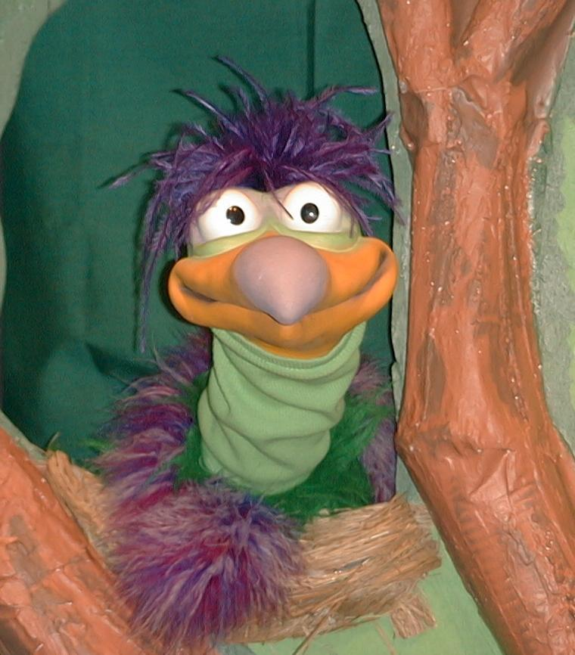

主持人对孩子们说: “耶稣帮助我们…”
孩子们说 : “…为你的需要祷告。”
主持人对小鹅说 : “耶稣帮助我们…”
小鹅说 :“吃鱼吧，除非它们都满身烂泥！”

主持人再让小鹅看小组的另一个活动的例子并且重复第一句句子。孩子们给了正确的句子并试着再教小鹅取回家的要点。照着这个做法，主持人会继续展示每个活动的例子。以下是小鹅的回应：

小鹅对活动2例子的回应：“要知道我们需要玩爆爆瓶！”
小鹅对活动3例子的回应：“把一个篮子套在我们头上！”
小鹅对活动4例子的回应：“把鱼踢到线的尾端!”

主持人说：“小鹅，请听好，这是最后一次。耶稣帮助我们……”
孩子回答：“……为你们的需要祷告。”
主持人对小鹅说：“耶稣帮助我们……”
小鹅回答：（以“咪，咪，咪，咪，咪。。。”来练唱而且还用一种近似唱歌剧的傻瓜嗓子唱着）“耶稣帮助我们——为你们的需要祷告。”

接待嘉宾及感谢他们的出席。

课程 42
大组开场：
- 木偶小鸿
- 小枕头
  - 装着圣经的幻想盒子
  - 麦克风
  - 装食物的纸袋
  - 足够分给观众席中每个小孩的咸饼，每人一片。
  - 足够的鱼型饼干，分给观众席中所有孩子，每人一片。
  - 几个大篮子(选择：12个篮子)
  - 每个篮子装着两条毛巾
  - 组长的门徒服装 (选择性)
小组应用：
活动 1:
- 鱼型饼干
- 咸饼
- 餐巾
- 纸杯
- 果汁或水
活动2:
- *2公升水瓶，贴着“想要得到”的牌子。
- *2公升水瓶，贴着“需要”的牌子。
*两个瓶子装着沙或水。高温封紧盖子以避免溢出。
- 铃
- 哨子
- 选择1: 网球或豆子袋
- 选择2: 圆环的大小可以套在瓶口。
活动 3:
- 鱼和面包的复制图
- 每人一个纸杯
- 打洞机
- 每人半条丝绒线
- 剪刀
  - 颜色笔或马克笔
  - “听我的祷告”小卡片
活动 4:
- 课程38中使用的心型磁性卡片
- 每组一张报纸
- 两张从A4纸剪下的鱼
- 粘纸
- 鱼型饼干作为奖励
大组—结束:
- 木偶小鹅
- 小组的应用里的项目或资料的样本
